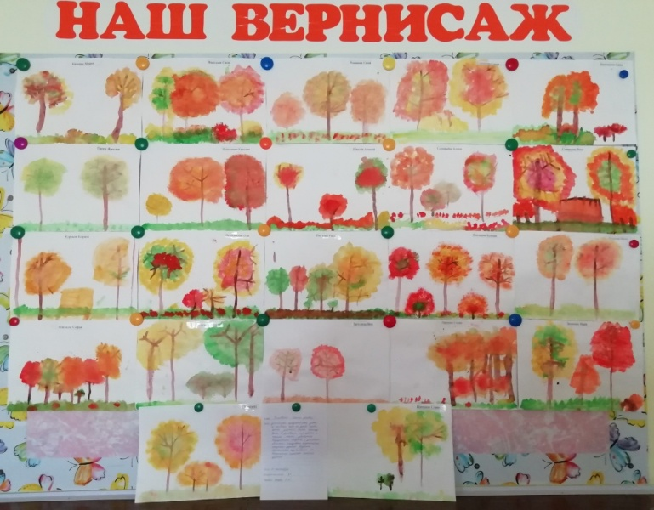
Осень
Ходит осень по дорожке,
Промочила в лужах ножки.
Льют дожди,
И нет просвета.
Затерялось где-то
Лето.
Ходит осень,
Бродит осень.
Ветер с клена листья
Сбросил.
Под ногами коврик новый
Желто-розово –
Кленовый.
А. Авдиенко

